Краткое описание порядка работы в автоматизированной системе учета показателей эффективности «Бонус» (АСУПЭ «Бонус»)
Работа в системе «Бонус» (Слайд 1) начинается с регистрации пользователя на сайте http://bonus.altspu.ru. (в системе могут быть зарегистрированы только научно-педагогические работники, трудоустроенные в АлтГПУ по основному месту работы или внутреннему совместительству).
Слайд 1
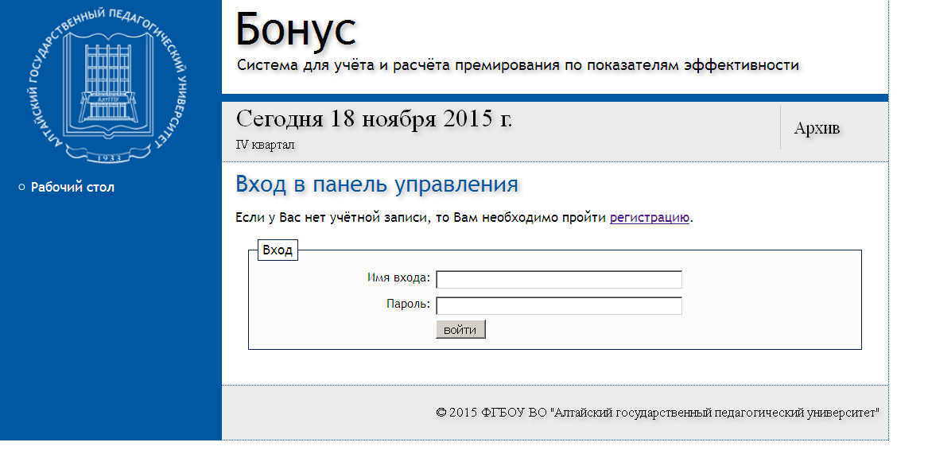
В окне регистрация (Слайд 2) необходимо заполнить обязательные поля и нажать на кнопку «зарегистрироваться»
Слайд 2
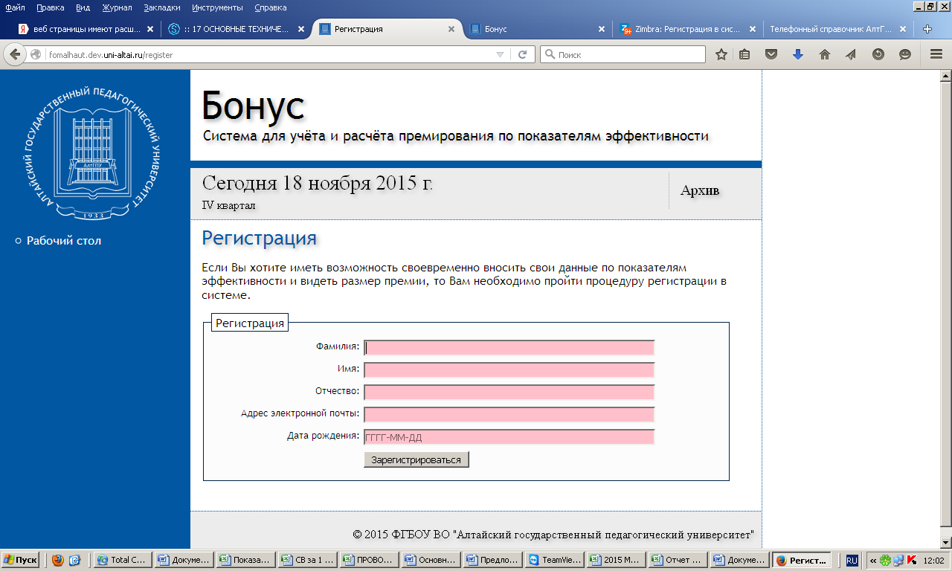
После успешной регистрации на указанный при регистрации адрес электронной почты пользователь системы получит логин и пароль для входа в систему.

При входе в систему с помощью предоставленного Вам логина и пароля открывается форма «Личный кабинет» (Слайд 3).
Осуществив вход в систему по предоставленному логину и паролю, работник ППС может изменить автоматически сформулированный пароль, для этого необходимо зайти во вкладку «персональная информация».
В личном кабинете отображаются все введенные Вами в систему показатели. Показатели могут иметь один из трех статусов: утверждён (), отклонён (), необработан ( ). Стимулирующая выплата назначается только по утвержденным показателям. Здесь же отображена краткая информация по работе в системе: «Для ввода нового показателя нажмите на кнопку , выберите из предложенных групп показателей интересующую Вас группу, выберите показатель и следуйте инструкции отображенной в поле "Порядок ввода данных"».

Слайд 3

При нажатии кнопки "Добавить показатель" системой выводятся группы показателей эффективности работников профессорско-преподавательского состава (Слайд 4).
Слайд 4

Выбираем необходимую группу показателей эффективности и показатель эффективности из выпадающего списка по данной группе (Слайд 5):
Слайд 5

В результате переходим на страницу для заполнения данных по выбранному показателю эффективности. Руководствуясь расположенной здесь же инструкцией в поле «Порядок ввода данных», вводим в систему всю необходимую информацию.
Форма для ввода информации по показателю, предусматривающему коллективное исполнение: Слайд 6
По части показателей данные в систему вводятся одновременно по нескольким работникам ППС, одним из соавторов работы или соорганизаторов мероприятия (см. Слайд 6). Какой именно работник из соавторов или соорганизаторов вводит данные в систему можно определить, прочитав инструкцию в поле «Порядок ввода данных».
К группам показателей, которые оплачиваются по нескольким коллегам, соавторам, соорганизаторам в совокупности и вводятся в систему одним работником, относятся показатели: Публикационная активность НПР; Управление интеллектуальной собственностью и коммерциализация науки; организация и руководство воспитательной работой (внутривузовский уровень и внешневузовский уровень); Проведение показательных занятий с использованием интерактивных форм обучения; Привлечение финансирования НИР; Организация НИРС; Электронные образовательные ресурсы.

Все остальные показатели работников ППС вводятся индивидуально для каждого работника, форма для ввода данных о выполнении показателя выглядит следующим образом:
Слайд 7
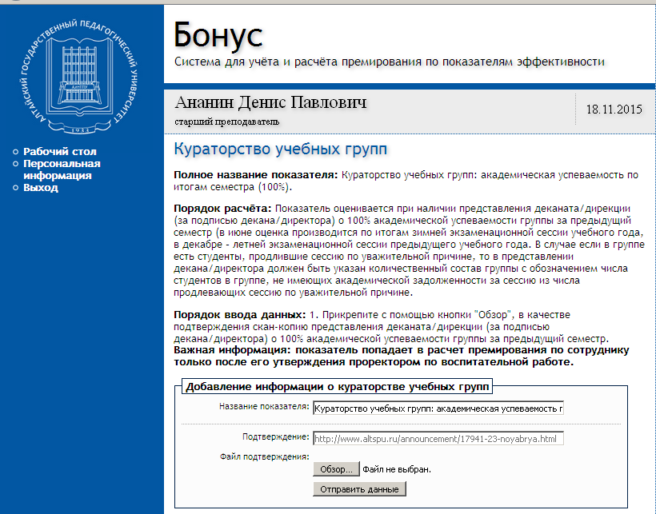
После заполнения всех данных о выполнении показателя, работник ППС нажав кнопку «Отправить данные» отправляет показатель на проверку проректору.
В результате проверки проректор может утвердить показатель или отклонить его, указав при этом причину не утверждения в поле «комментарий». Комментарий проверяющего проректора по отклоненному показателю отображается у работника ППС в личном кабинете в онлайн режиме. В случае отклонения показателя работник ППС имеет возможность повторно добавить показатель, исправив ранее некорректные данные и отправить его на проверку проректору, после чего показатель может быть утвержден проректором и впоследствии оплачен.
Информацию о выполнении показателей эффективности, по всем показателям вводят работники ППС самостоятельно, кроме следующих показателей: 1.1. Подготовка, разработка электронных образовательных ресурсов; 1.2 Использование образовательных ресурсов в электронном обучении и дистанционных образовательных технологиях 2.2. (Информацию в систему вводит работник отдела электронного обучения и дистанционных образовательных технологий (ОЭОиДОТ)); Привлечение финансирования НИР; 2.5. Организация НИРС (Информацию в систему вводит работник научного отдела).
Для подтверждения выполнения выше перечисленных показателей, работнику ППС, необходимо предоставить в ответственные за ввод информации подразделения, подтверждающие документы, указанные в системе «Бонус», в каждом из показателей, в поле «Порядок ввода данных».
Важно: ввод информации по показателям эффективности работников профессорско-преподавательского состава в систему «Бонус» заканчивается 06.12.2015, после 06.12.2015 система будет не доступна для ввода информации.
На данный момент в системе реализована работа с показателями работников ППС, в первом полугодии 2016 года система будет доработана, появится возможность ввода информации, расчета, учета и контроля по показателям заведующих кафедрами и деканов/директоров институтов/факультетов.

